|  |
| --- |
|  |
| TEMPLATE LAPORAN KEMAJUAN PROJEK |
|  |
|  |
|  |
|  |

|  |
| --- |
|  |

|  |  |  |  |
| --- | --- | --- | --- |
| **1.** | **Tajuk Projek** | **:** | Sistem Rekod Barang Mainan |
| **2.** | **Laporan Projek** | **:** | Menguji dan membuat penambahbaikan terhadap ralat yang terdapat dalam sistem |

**LAPORAN KEMAJUAN PROJEK**

**NO. PROJEK**

**1.1 Ringkasan Projek**. (Sebarang laporan, carta, rajah/ gambar berkaitan sebagai lampiran)

a) Merupakan sistem pengurusan data rekod barang mainan.

b) Sistem ini mengemukakan jadual maklumat senarai barang mainan.

c) Sistem ini menyediakan khidmat untuk tambah dan menghapuskan data barang mainan.

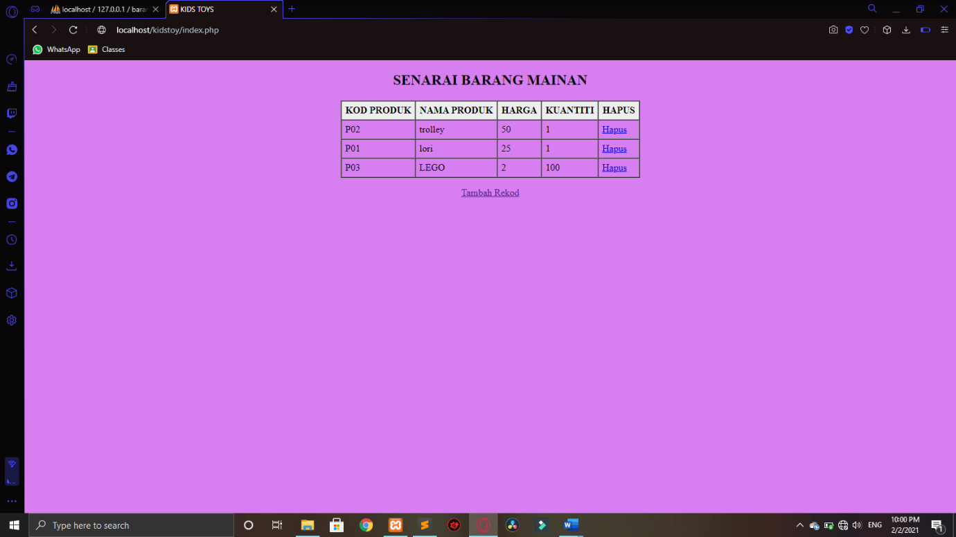

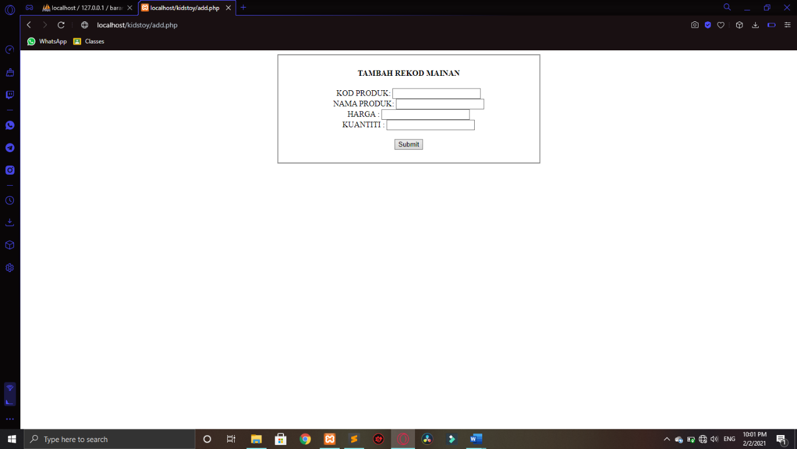

**1.2 ISU & PELAN TINDAKAN UNTUK MENYELESAIKAN MASALAH:-**

|  |  |
| --- | --- |
| **Isu/Masalah** | **Pelan Tindakan** |
| Penggunaan perisian xampp yang tidak menggunakan katalaluan | Membaiki kod aturcara “config.php” dengan menghapuskan katalaluan “123456” |
| Jadual senarai barang mainan tidak papar | Di “index.php” terdapat kesalahan ejaan iaitu “config1.php” ke “config.php” |
| Hyperlink tambah rekod tidak berfungsi / tidak menuju ke halaman sepatutnya di halaman utama “index.php” | Di “index.php” terdapat kesalahan ejaan iaitu “tambah.php” ke “add.php” |
| Tidak dapat menghapuskan data dari jadual barang mainan | Di “delete.php” terdapat kesalahan nama table iaitu “jadual_item” ke “jadualmainan” |

**LAMPIRAN PENGESAHAN PENGUJI**

**Catatan Penguji : Menguji sistem, mengenalpasti, membaiki serta membuat penambahbaikkan terhadap sistem. Setelah membuat penambahbaikkan terhadap sistem ini, sistem ini dapat berfungsi dengan baik seperti memaparkan rekod, dapat menambah rekod dengan baik serta menghapuskan data rekod.**

**Disahkan oleh:**

**Nama: Ahmad Syamil Bin Muhammad Azhar**

**Jawatan:**

**Unit/ Sektor/ Syarikat:**

**Tarikh:**